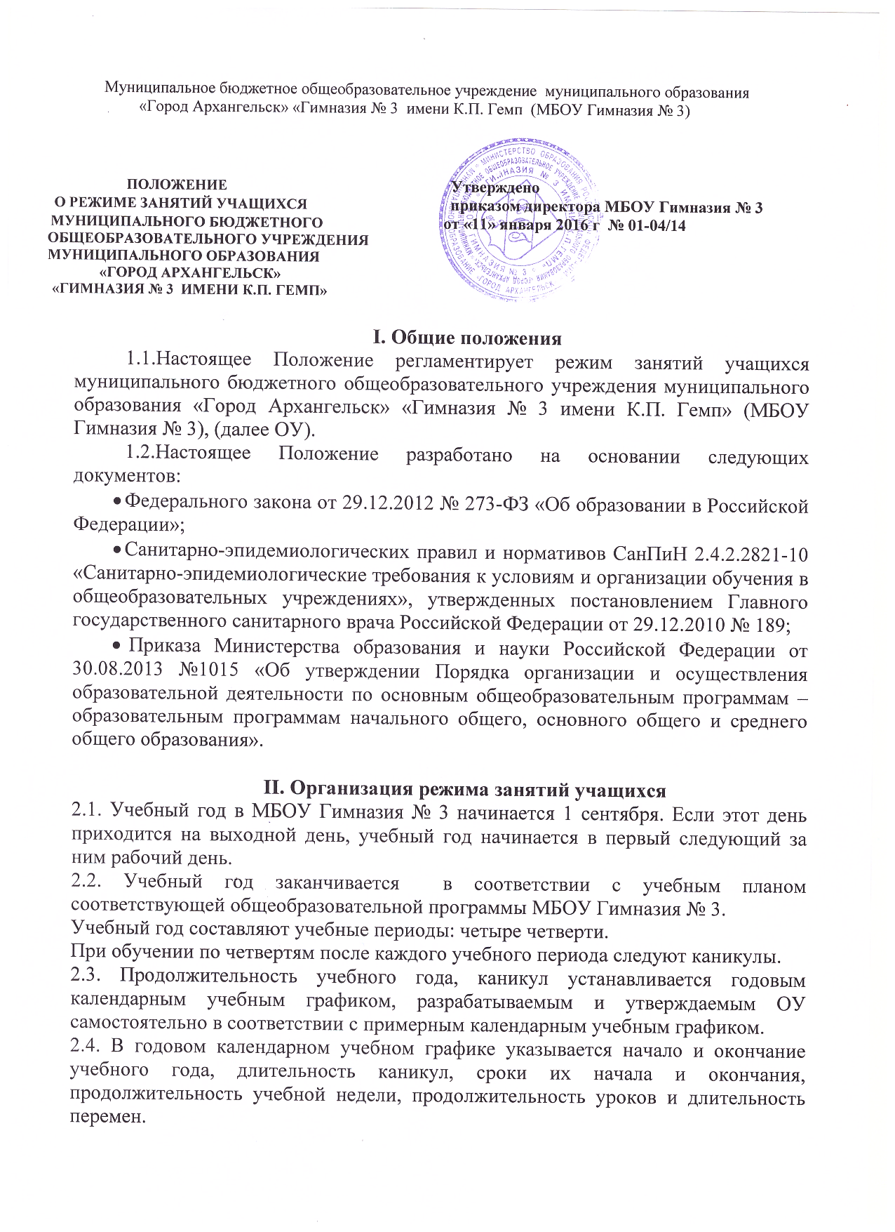
2.5.Продолжительность учебного года на первой, второй и третьей ступенях общего образования составляет не менее 34 учебных недель без учета государственной итоговой аттестации, в 1-х классах - 33 учебных недели.
2.6.Для профилактики переутомления учащихся в годовом календарном графике предусмотрено равномерное распределение периодов учебного времени и каникул.
В течение учебного года для учащихся устанавливаются каникулы продолжительностью 30 календарных дней, летом – 92 дня.
Для учащихся в первых классах устанавливаются дополнительные недельные каникулы в феврале.
2.7.Количество часов, отведенных на освоение обучающимися учебного плана, состоящего из обязательной части и части, формируемой участниками образовательного процесса, не должны превышать величину максимально допустимой недельной нагрузки:
- 1 класс – максимально допустимая недельная нагрузка не более 21 часа в неделю (5-дневная учебная неделя);
- 2-4 классы - максимально допустимая недельная нагрузка не более 23 часов в неделю (6-дневная учебная неделя);
- 5 класс - максимально допустимая недельная нагрузка не более 32 часов в неделю (6-дневная учебная неделя);
- 6 класс - максимально допустимая недельная нагрузка не более 33 часов в неделю (6-дневная учебная неделя);\
- 7 класс - максимально допустимая недельная нагрузка не более 35 часов в неделю (6-дневная учебная неделя);
- 8-9 классы - максимально допустимая недельная нагрузка не более 36 часов в неделю (6-дневная учебная неделя);
- 10-11 классы - максимально допустимая недельная нагрузка не более 37 часов в неделю (6-дневная учебная неделя).
2.8. Учебные занятия во 2-11 классах организуются в режиме 6-дневной учебной недели. Для учащихся первых классов устанавливается 5-дневная учебная неделя.
2.9.Учебные занятия в ОО организуются в две смены. Начало занятий 1 смены – 8.10 часов, 2 смены -
2.10.Продолжительность уроков во всех классах составляет 45 (40) минут, за исключением 1-ых классов, в которых продолжительность уроков регламентируется пунктом 2.12 Положения.
Продолжительность факультативов, групповых и индивидуальных занятий, занятий дополнительного образования– 45 (40) минут.
2.11.Продолжительность перемен между уроками составляет 10-20 минут. Для организации питания учащихся в режим учебных занятий после второго и третьего уроков устанавливаются две перемены по 20 минут каждая.
2.12.В оздоровительных целях и для облегчения процесса адаптации детей к требованиям ОУ в 1-х классах используется “ступенчатый” режим обучения в первом полугодии: в сентябре, октябре проводятся 3 урока по 35 минут каждый, в ноябре-декабре - по 4 урока по 35 минут каждый; январь-май – по 4 урока по 45 минут каждый; один день в неделю - не более 5 уроков, за счет урока физической культуры.
В середине учебного дня предусмотрено проведение динамической паузы продолжительностью не менее 40 минут.
2.13.Образовательная недельная нагрузка равномерно распределяется в течение учебной недели, при этом объем максимальной допустимой нагрузки в течение дня должен составлять:
- для учащихся 1-х классов не должен превышать 4 уроков и 1 день в неделю - не более 5 уроков за счет урока физической культуры;
- для учащихся 2 - 4-х классов - не более 5 уроков, и один раз в неделю 6 уроков за счет урока физической культуры при 6-дневной учебной неделе;
- для учащихся 5 - 6-х классов - не более 6 уроков;
- для учащихся 7 - 11-х классов - не более 7 уроков.
2.14.Расписание уроков утверждается директором МБОУ Гимназия № 3.
Расписание уроков составляется с учетом дневной и недельной умственной работоспособности учащихся и шкалой трудности учебных предметов.
2.15.Для предупреждения переутомления и сохранения оптимального уровня работоспособности в течение недели учащиеся имеют облегченный учебный день в четверг, пятницу или субботу.
2.16.С целью профилактики утомления, нарушения осанки и зрения учащихся на уроках проводятся физкультминутки и гимнастика для глаз.
2.17.Во время урока чередуются различные виды учебной деятельности (за исключением контрольных работ). Средняя непрерывная продолжительность различных видов учебной деятельности учащихся в 1 - 4 классах не должна превышать 7 - 10 минут, в 5 - 11 классах - 10 - 15 минут.
После использования технических средств обучения, связанных со зрительной нагрузкой, необходимо проводить комплекс упражнений для профилактики утомления глаз, а в конце урока - физические упражнения для профилактики общего утомления.
2.18.Двигательная активность учащихся помимо уроков физической культуры в образовательном деятельности обеспечивается за счет:
- физкультминуток;
- организованных подвижных игр на переменах;
- спортивного часа для детей;
- внеклассных спортивных занятий и соревнований, общегимназических спортивных мероприятий, дней здоровья;
- самостоятельных занятий физической культурой в секциях и клубах.
2.19.Спортивные нагрузки на занятиях физической культурой, соревнованиях, внеурочных занятиях спортивного профиля при проведении динамического или спортивного часа соответствуют возрасту, состоянию здоровья и физической подготовленности учащихся, а также метеоусловиям (если они организованы на открытом воздухе).
Распределение учащихся на основную, подготовительную и специальную группы для участия в физкультурно-оздоровительных и спортивно-массовых мероприятиях, проводит врач с учетом их состояния здоровья (или на основании справок об их здоровье). Учащимся основной физкультурной группы разрешается участие во всех физкультурно-оздоровительных мероприятиях в соответствии с их возрастом. С учащимися подготовительной и специальной групп физкультурно-оздоровительную работу проводят с учетом заключения врача.
Учащиеся, отнесенные по состоянию здоровья к подготовительной и специальной группам, занимаются физической культурой со снижением физической нагрузки.
2.20.Организация факультативных, групповых, индивидуальных занятий, работа объединений дополнительного образования осуществляется с учетом обязательного перерыва и начинается спустя от 30 минут (после окончания 4-5 уроков) до 45 минут (после окончания 6-7 урока).
Расписание факультативных, групповых, индивидуальных занятий, кружков, секций, объединений дополнительного образования утверждается директором МБОУ Гимназия № 3.
2.21.Часы факультативных, групповых и индивидуальных занятий входят в объем максимально допустимой в течение дня нагрузки.
2.22.Изменения в режиме занятий учащихся ОУ определяются приказом директора МБОУ Гимназия № 3 по санитарно-эпидемиологическим, климатическим и другим основаниям.

Порядок принят с учетом мнения совета учащихся (протокол № 6 от 14.05.2014) совета родителей (законных представителей) учащихся Гимназии (протокол № 3 от 09.04.2014) и профсоюзного комитета МБОУ Гимназия № 3 (протокол от 09.04.14 г. № 12).

